# Avaliação da Escala dos Dados – “diabetes.csv”

Utilizando a plotagem do gráfico Boxplot da biblioteca MatPlotLib, foi possível analisar quais colunas do dataset possuíam outliers;

Evidências

Pregnacies – NÃO há valores atípicos

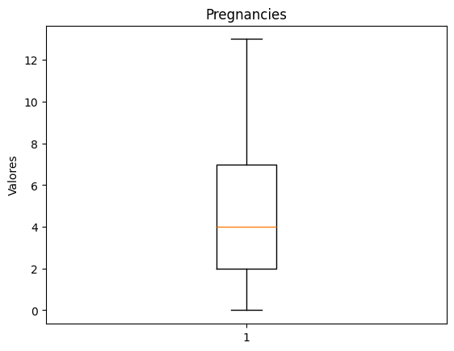

count 375.000000

mean 4.333333

std 3.331639

min 0.000000

25% 2.000000

50% 4.000000

75% 7.000000

max 13.000000

Glucose

**Conclusão sobre a Escala:** Os dados possuem uma **dispersão considerável** (amplitude total de 153.0) e apresentam **assimetria positiva (ou à direita)**, indicando que a cauda da distribuição é mais alongada em direção aos valores mais altos (onde também foi detectado o outlier superior).

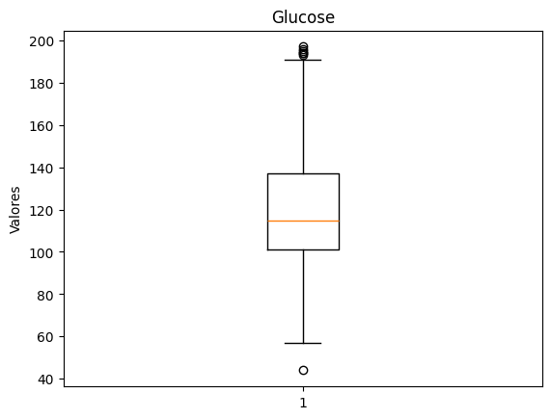

count 375.000000

mean 120.125333

std 28.786375

min 44.000000

25% 101.000000

50% 115.000000

75% 137.000000

max 197.000000

BloodPressure

**Conclusão sobre Escala e Dispersão:** A maior parte da amostra (50%) tem valores de pressão arterial entre 66.0 e 80.0. A escala dos dados varia de 44.0 a 104.0, e a distribuição é **aproximadamente simétrica**, mas com uma **leve inclinação/assimetria positiva (à direita)**, além da presença de outliers em ambas as extremidades que aumentam a dispersão total.

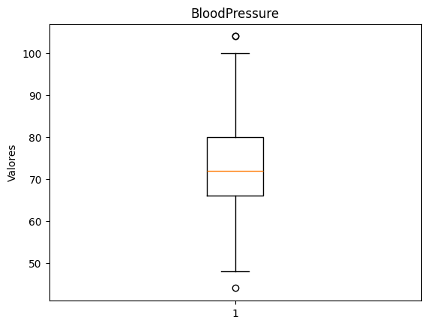

count 375.000000

mean 73.066667

std 10.268759

min 44.000000

25% 66.000000

50% 72.000000

75% 80.000000

max 104.000000

SkinThickness

**Conclusão sobre Outliers:**

A distribuição possui um **grande número de outliers** ou valores extremos. A concentração de 50% dos dados em 29.0 força os valores mais baixos (como 15.0) e mais altos (como 42.0) a serem classificados como extremos em relação à massa central de dados.

**Observação Importante:** A distribuição da coluna SkinThickness é, portanto, altamente atípica para uma variável contínua, sugerindo que:

* Pode ser uma variável **discreta** com um forte pico em 29.0.
* Pode haver valores **zero** ou **ausentes** (representados incorretamente por um único valor constante) que precisariam de tratamento específico, mas o min de 15.0 sugere que os zeros não são a causa, a menos que os zeros tenham sido previamente filtrados.
* O valor 29.0 pode ser um **valor de substituição** (imputação) que foi usado para preencher muitos dados ausentes (missing values).

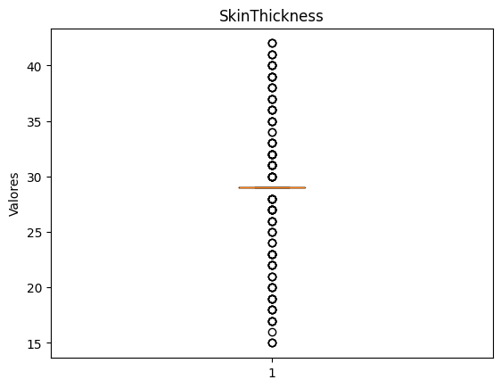

count 375.000000

mean 28.976000

std 4.618257

min 15.000000

25% 29.000000

50% 29.000000

75% 29.000000

max 42.000000

Name: SkinThickness, dtype: float64

Insulin

**Conclusão sobre Escala:** A escala dos dados é estreita, com a maior parte dos valores esmagadoramente concentrada em um único ponto (125.0). A pouca variabilidade que existe é puxada para as extremidades pelos valores de outlier.

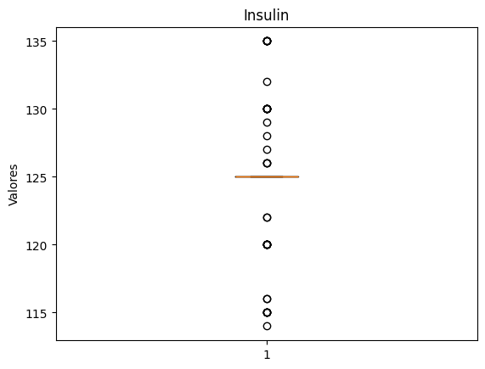

count 375.000000

mean 124.984000

std 2.213174

min 114.000000

25% 125.000000

50% 125.000000

75% 125.000000

max 135.000000

BMI

**Conclusão para Escala:** A escala dos dados varia de 18.20 a 49.60, com uma amplitude total de 31.40. A maior parte dos dados (os 50% centrais) está concentrada em um intervalo de 8.05 unidades (27.30 a 35.35), indicando uma **dispersão moderada** com boa concentração em torno da mediana.

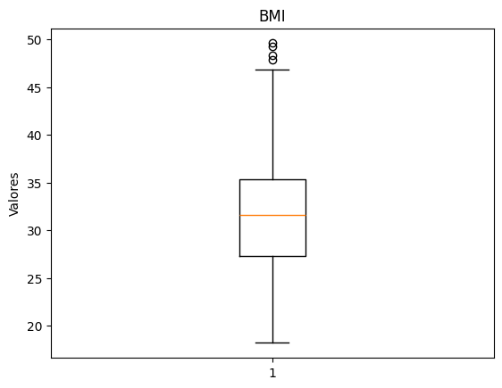

count 375.00000

mean 31.68240

std 6.22331

min 18.20000

25% 27.30000

50% 31.60000

75% 35.35000

max 49.60000

DiabetesPedigreeFunction

#### Conclusão sobre Outliers:

* O **valor máximo (Max = 1.191000)** é **maior** que o Limite Superior (1.014250).
  + **Conclusão:** Existem **outliers superiores** (valores extremos altos) no conjunto de dados.
* O **valor mínimo (Min = 0.078000)** é **maior** que o Limite Inferior (−0.275750).
  + **Conclusão:** Não existem **outliers inferiores** (valores extremos baixos) no conjunto de dados.

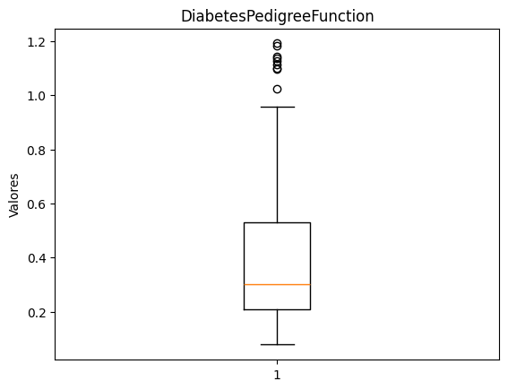

count 375.000000

mean 0.387872

std 0.240621

min 0.078000

25% 0.208000

50% 0.300000

75% 0.530500

max 1.191000

Age

### Conclusão Geral

1. **Outliers:** **Não há *outliers*** (valores atípicos) detectados pela regra de 1.5×IQR. Isso indica que a distribuição dos dados não possui valores extremos que se desviem drasticamente da maioria.
2. **Escala/Dispersão:** Os dados apresentam uma **amplitude total de 45.00**. A **dispersão dos 50% centrais (IQR) é de 17.00**, o que sugere que a maior parte das observações está relativamente concentrada, mas há uma cauda ou dispersão notável nas extremidades, que, no entanto, ainda não são consideradas *outliers*.

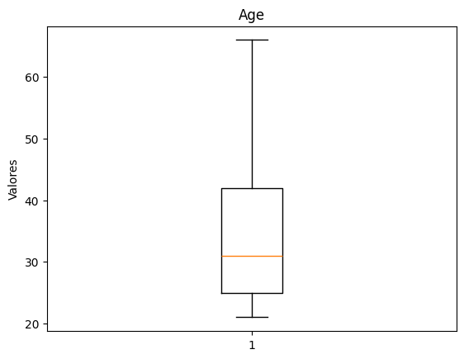

count 375.000000

mean 34.530667

std 11.622332

min 21.000000

25% 25.000000

50% 31.000000

75% 42.000000

max 66.000000